GIỚI THIỆU SÁCH THÁNG 2 NĂM HỌC 2023 – 2024
CHỦ ĐỀ: MỪNG ĐẢNG - MỪNG XUÂN
CUỐN SÁCH: NHÂM NHI TẾT
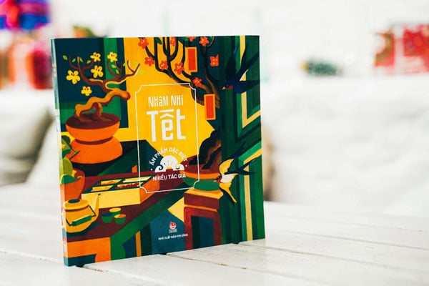
Nhâm Nhi Tết là tuyển tập truyện, thơ cùng những bài giới thiệu về âm nhạc, hội họa có chủ đề Xuân và Tết, được sắp đặt trong bốn góc: Góc Đọc Tết, Góc Thưởng Thức, Góc Tết Xưa và Góc Khám Phá.
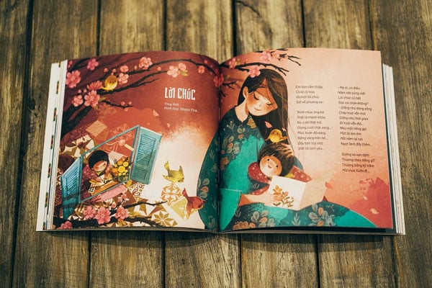
Mời bạn bước vào Góc Đọc Tết với những câu chuyện mùa xuân ấm áp của các tác giả Xuân Quỳnh, Trần Hoài Dương, Lý Lan, Kim Hoà, Rosita Nguyễn; nghe những lời thơ xuân đẹp đẽ của Nguyễn Vĩnh Tiến, Hoài Khánh, Thuỵ Anh; “nếm” món mứt của tác giả Gianni Rodari - “ông Bụt” của văn học Ý; hay dự bữa “pặc-ti” khoai mì với nhóm “siêu lầy lội” ở Xóm Om Xòm của Hoàng Giang...
Góc Thưởng Thức với món thạch cá chép tiễn Ông Táo về trời của food blogger Phan Anh (Esheep); cùng chơi Tết với trò đánh Phết truyền thống; tìm hiểu dòng tranh dân gian Đông Hồ và biết thêm nhiêu điều thú vị về những bài hát rộn ràng được cất lên mỗi dịp Tết đến xuân về.
Nếu yêu lịch sử, hãy ở lại Góc Tết Xưa lâu hơn để nghe câu chuyện về vua Duy Tuân – vị vua tuổi Tý tuổi trẻ tài cao (Vua Duy Tân, Tài không đợi tuổi – Huy Toàn); hòa mình vào không khí Tết ở chợ Cầu Đông trên đất Thăng Long kinh kì cách nay gần tám thế kỉ, chứng kiến một cảnh bán mua ngoài chợ, để hiểu thêm về Nhân Huệ vương Trần Khánh Dư - vị tướng “ăn sóng nói gió” nổi tiếng thời Đông A (Chuyện Cuối Năm Ở Chợ Cầu Đông – Lưu Sơn Minh).
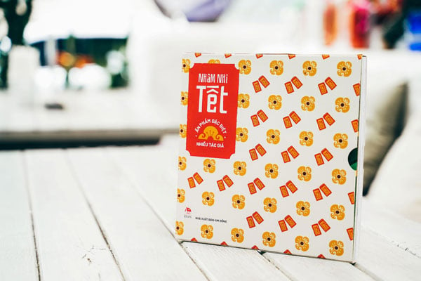
Và nếu ưa tìm tòi, hãy đến với Góc Khám Phá để ngắm nhìn hai tuyệt phẩm Xuân, nghe câu chuyện học vẽ tranh rất thú vị của Van Gogh, hiểu thêm về sự đồng điệu và khác biệt giữa hai nền văn hóa Đông – Tây. Và mời bạn cùng du xuân, cùng đón Tết với các chiến sĩ ở Trường Sa qua lời dẫn dắt của nhà văn Nguyễn Xuân Thủy; khám phá những điều đặc biệt thú vị ở Little Sài Gòn cách chúng ta nửa vòng trái đất qua câu chuyện về áo dài của Vương Anh; hay hòa mình vào không khí xuân trên đất Cố đô trầm mặc trong tản văn Thái Kim Lan.
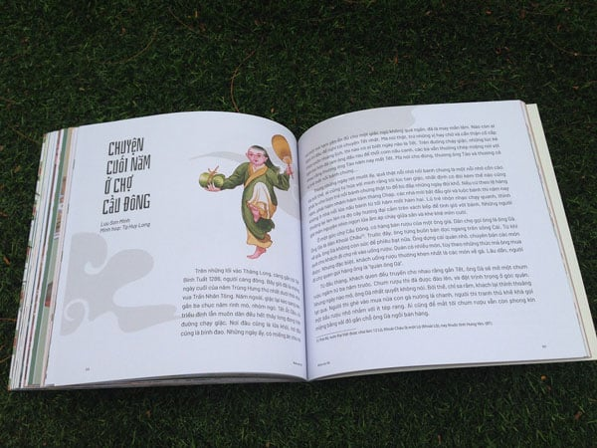
Nhâm Nhi Tết với những tranh minh họa sống động của họa sĩ Tạ Huy Long, Đức Bùi, Quỳnh Chu, Nguyễn Thành Vũ, Hoàng Giang, Tạ Lan Hạnh, Phạm Ngọc Điệp, Vườn Illustration, Noh.A, Toma Nguyễn, Wazza Pink, Lê Bích… xứng đáng là một giai phẩm Xuân để bạn “nhâm nhi” thưởng thức – sống chậm tròn Xuân.
Ấn phẩm Nhâm Nhi Tết được in màu toàn bộ trên chất liệu giấy couche cao cấp. Mỗi cuốn sách được tặng kèm một postcard để bạn có thể viết những lời chúc tốt đẹp gửi đến người bạn yêu quý trong dịp đầu Xuân. Cuốn sách được xếp trong một chiếc hộp vuông vức xinh xắn - món quà lì xì năm mới đầy ý nghĩa.

